ФЕДЕРАЛЬНОЕ АГЕНТСТВО ЖЕЛЕЗНОДОРОЖНОГО ТРАНСПОРТА
Федеральное государственное бюджетное образовательное учреждение высшего образования
«Петербургский государственный университет путей сообщения
Императора Александра I»
(ФГБОУ ВО ПГУПС)

Кафедра «Инженерная геодезия»

ПРОГРАММА
производственной практики
«ТЕХНОЛОГИЧЕСКАЯ практика (ПРОИЗВОДСТВЕННО-ТЕХНОЛОГИЧЕСКАЯ ПРАКТИКА)» (Б2.П.1)
для направления
21.03.02 «Землеустройство и кадастры»
по профилю «Кадастр недвижимости»

Форма обучения – очная

Санкт-Петербург
2019
ЛИСТ СОГЛАСОВАНИЙ
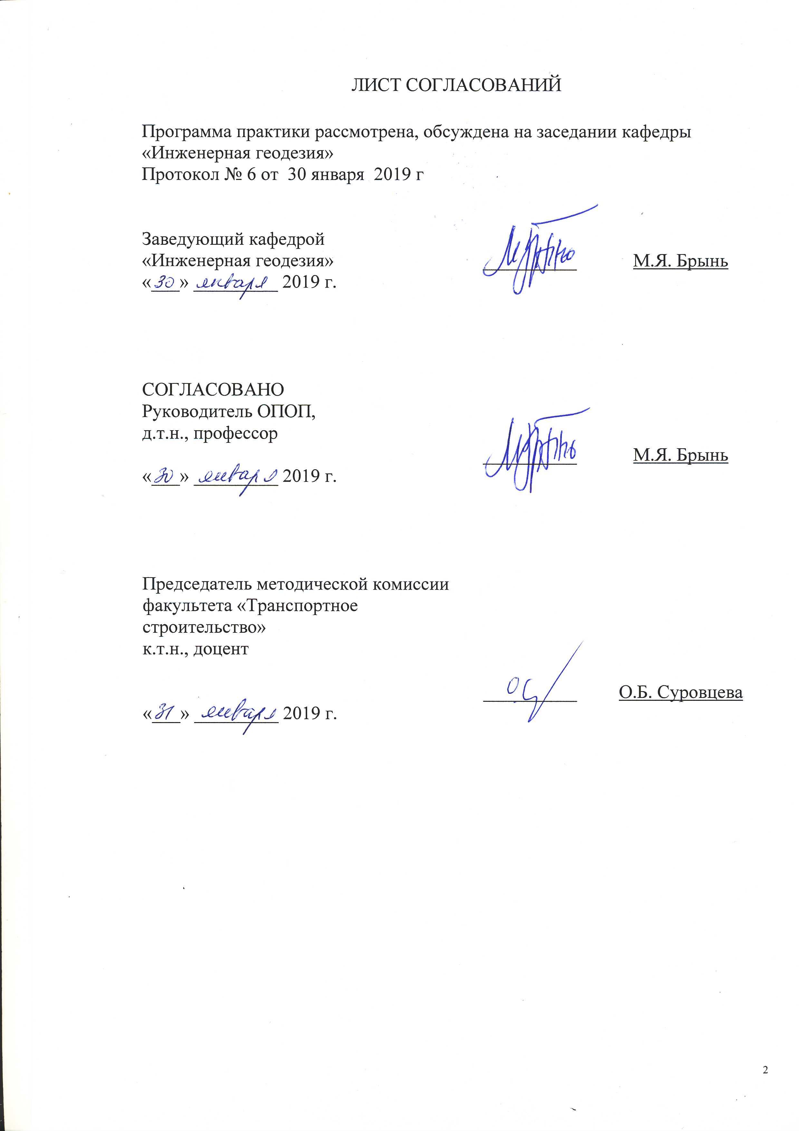
Программа практики рассмотрена, обсуждена на заседании кафедры «Инженерная геодезия»
Протокол № 6 от 30 января 2019 г

Заведующий кафедрой  «Инженерная геодезия» | __________ | М.Я. Брынь
«___» _________ 2019 г.

СОГЛАСОВАНО
Руководитель ОПОП,
д.т.н., профессор
 | __________ | М.Я. Брынь
«___» _________ 2019 г.
Председатель методической комиссии факультета «Транспортное строительство»  к.т.н., доцент | __________ | О.Б. Суровцева
«___» _________ 2019 г.
1. Вид практики, способы и формы ее проведения

Программа практики составлена в соответствии с ФГОС ВО, утвержденным 01 октября 2015 г., приказ № 1084 по направлению 21.03.02 «Землеустройство и кадастры» по производственной практике «Технологическая практика (производственно-технологическая практика)».
Вид практики: производственная.
Тип практики: технологическая.
Способ проведения практики: стационарная, выездная.
Форма проведения: практика проводится дискретно по периодам проведения практик - путем чередования в календарном учебном графике периодов учебного времени для проведения практик с периодами учебного времени для проведения теоретических занятий.
Практика проводится в профильных организациях, подразделениях Росреестра, исполнительных органов власти или в структурных подразделениях университетского комплекса, соответствующих направлению подготовки.
Задачей проведения практики является закрепление теоретических и практических знаний, полученных обучающимися при изучении профессиональных и специальных дисциплин, а также приобретение профессиональных навыков и умения работы по специальности.

2. Перечень планируемых результатов обучения при прохождении практики, соотнесенных с планируемыми результатами освоения основной профессиональной образовательной программы
Планируемыми результатами прохождения практики является приобретение знаний, умений, навыков и опыта профессиональной деятельности.
В результате прохождения практики обучающийся должен:
ЗНАТЬ:
- современные технологии сбора, систематизации, обработки и учета информации об объектах недвижимости;
- принципы, показатели и методики кадастровой и экономической оценки земель и других объектов недвижимости;
- современные технологии проведения землеустроительных и кадастровых работ;
- современные методики и технологии мониторинга земель и недвижимости.
УМЕТЬ:
- выполнять кадастровые и геодезические работы по объектам недвижимости;
- осуществлять поиск, хранение, обработку и анализ информации из различных источников и баз данных, представлять ее в требуемом формате с использованием информационных, компьютерных и сетевых технологий;
- изучать научно-техническую информацию, отечественный и зарубежный опыт использования земли и иной недвижимости;
- составлять техническую документацию и отчетность.
ВЛАДЕТЬ:
- методикой оформления планов с использованием современных компьютерных технологий;
- технологией сбора, систематизации, обработки и учета информации об объектах недвижимости;
- методикой формирования и сопровождения кадастровой документации.

ОПЫТ ДЕЯТЕЛЬНОСТИ:
– опыт деятельности по использованию современных технологий при проведении землеустроительных и кадастровых работ.
Приобретенные знания, умения, навыки и опыт деятельности, характеризующие формирование компетенций, осваиваемых при прохождении данной практики, позволяют решать профессиональные задачи, приведенные в соответствующем перечне по видам профессиональной деятельности в п. 2.4 основной профессиональной образовательной программы (ОПОП).
Прохождение практики направлено на формирование следующих общекультурных компетенций (ОК):
- способность использовать приемы первой помощи, методы защиты в условиях чрезвычайных ситуаций (ОК-9).
Прохождение практики направлено на формирование следующих профессиональных компетенций (ПК), соответствующих видам профессиональной деятельности, на которые ориентирована программа бакалавриата:
производственно-технологическая деятельность:
- способность использовать знание современных технологий сбора, систематизации, обработки и учета информации об объектах недвижимости, современных географических и земельно-информационных системах (далее - ГИС и ЗИС) (ПК-8);
- способность использовать знания о принципах, показателях и методиках кадастровой и экономической оценки земель и других объектов недвижимости (ПК-9);
- способность использовать знания современных технологий при проведении землеустроительных и кадастровых работ (ПК-10);
- способность использовать знания современных методик и технологий мониторинга земель и недвижимости (ПК-11).

Область профессиональной деятельности обучающихся, прошедших данную практику, приведена в п. 2.1 ОПОП.
Объекты профессиональной деятельности обучающихся, прошедших данную практику, приведены в п. 2.2 ОПОП.
3. Место практики в структуре основной профессиональной образовательной программы

Практика «Технологическая практика (производственно-технологическая практика)» (Б2.П.1) относится к Блоку 2 «Практики» и является обязательной.
4. Объем практики и ее продолжительность
Практика проводится в летний период.
Вид учебной работы | Всего часов | Семестр
Вид учебной работы | Всего часов | 6
Форма контроля знаний | Э | Э
Общая трудоемкость: час / з.е. | 180 / 5 | 180 / 5
Продолжительность практики: неделя | 3 ¹/₃ | 3 ¹/₃
Примечания: «Форма контроля знаний» – экзамен (Э).

5. Содержание практики

Первая неделя.
Знакомство со структурой предприятия и изучение локальных нормативных актов, определение рабочего места и руководителя практики от предприятия, подбор литературы по теме задания, анализ и выбор методов решения поставленных задач.
Вторая неделя.
Ознакомление с документацией по объекту работы; анализ технологических схем выполнения отдельных видов работ; изучение технико-экономических показателей по объекту работ. Выполнение заданий на рабочем месте.
Третья неделя.
Изучение технологии и организации производства геодезических и кадастровых работ; ознакомление с правилами и мероприятиями по охране труда, техники безопасности, электробезопасности и пожарной безопасности. Выполнение заданий на рабочем месте
Четвертая неделя.
Выполнение индивидуального задания. Составление отчета по практике.

6. Формы отчетности
По итогам практики обучающимся составляется отчет с учетом индивидуального задания, выданного руководителем практики от Университета.
Структура отчета по практике представлена в фонде оценочных средств.
После прибытия на предприятие и оформления направления на практику в отделе кадров (отделе управления персоналом), обучающийся направляет в электронном виде отсканированное направление на практику с отметкой о прибытии в адрес руководителя по практике кафедры, ответственной за организацию практики. После завершения практики, предприятие ставит отметку об убытии с практики в направлении на практику.
Направление на практику с отметками предприятия о прибытии и убытии обучающегося на практику, сдается на кафедру, ответственную за организацию практики.

7. Фонд оценочных средств для проведения промежуточной аттестации обучающихся по практике
Фонд оценочных средств по практике является неотъемлемой частью программы практики и представлен отдельным документом, рассмотренным на заседании кафедры и утвержденным заведующим кафедрой.

8. Перечень основной и дополнительной учебной литературы, нормативно-правовой документации и других изданий, необходимых для прохождения практики
8.1 Перечень основной учебной литературы, необходимой для прохождения практики:
- Кадастр недвижимости: методические указания по производственной и преддипломной практикам для студентов направления 120700.62 «Землеустройство и кадастры»/ М.Я. Брынь, В.Н. Иванов, В.А. Павлова, – Санкт-Петербург: ФГБОУ ВПО ПГУПС, 2014. - 16 с.
- Семенищенков А.А. Предоставление земельных участков для строительства объектов нефтегазового комплекса, промышленности, транспорта, линий связи и электропередачи. (Практическое пособие для разработки землеустроительной и кадастровой документации). В 2-х томах. 5-е издание, -М.:Юни-пресс, 2015. 644+636с.
- Определение площадей объектов недвижимости: учебное пособие для студентов вузов/ [В. Н. Баландин и др.] ; под ред. : В. А. Коугия. - Санкт-Петербург; Москва; Краснодар: Лань, 2013. - 111 с.
- Государственный кадастр недвижимости: учебник для студентов высших средних учебных заведений по направлению подготовки 120700 «Землеустройство и кадастры» / А. А. Варламов, С. А. Гальченко, -Москва: КолосС, 2012.-679 с.
- Кадастр недвижимости: учебно-справочное пособие для кадастровых инженеров. /С. А. Атаманов, С. А. Григорьев /– Москва: ООО «Книжный перекресток», 2012. Электронный вариант книги по адресу: http://geodesy.ru/books/book/1

8.2 Перечень дополнительной учебной литературы, необходимой для прохождения практики:
- Геодезическое обеспечение кадастра объектов недвижимости: Учебное пособие / М.Я. Брынь, В.Н. Иванов, Д.В. Крашеницин, – СПб.: ПГУПС, 2011. - 17 с.
- Составление межевого плана. В.Н. Иванов, – Санкт-Петербург: ПГУПС, 2011.-45 с.
- Энциклопедия кадастрового инженера. Учебное пособие/ Под ред. М.И. Петрушиной, А. Г. Овчинниковой.-М.:Кадастр недвижимости, 2015.-704 с.
- Энциклопедия кадастрового инженера. Учебное пособие/ Под ред. М.И. Петрушиной, М.:Кадастр недвижимости, 2007.-656 с.
- Координатное обеспечение государственного кадастра недвижимости. Сулина. − СПб: «Проспект Науки», 2010. – 272 с.
- Варламов А.А. Кадастровая деятельность: учебник для студентов высших учебных заведений, обучающихся по направлению подготовки 21.03.02/ А.А. Варламов, С.А. Галченко, Е.И. Аврунев. — 2-е изд., доп. — Москва: ФОРУМ: Инфра-М, 2016. — 279 c. :ил.- (Высшее образование. Бакалавриат).

8.3 Перечень нормативно-правовой документации, необходимой для прохождения практики:
- Федеральный закон от 24 июля 2007 года № 221-ФЗ «О кадастровой деятельности».
- Федеральный закон от 13 июля 2015 года № 218-ФЗ «О государственной регистрации недвижимости».
- Приказ Министерства экономического развития от 08.12.2015 г. № 921 «Об утверждении формы и состава сведений межевого плана, требований к его подготовке»
- Приказ Министерства экономического развития от 18.12.2015 г. N 953 «Об утверждении формы технического плана и требований к его подготовке, состава содержащихся в нем сведений, а также формы декларации об объекте недвижимости, требований к ее подготовке, состава содержащихся в ней сведений»
- Приказ Минэкономразвития России от 01.03.2016 № 90 «Об утверждении требований к точности и методам определения координат характерных точек границ земельного участка, требований к точности и методам определения координат характерных точек контура здания, сооружения или объекта незавершенного строительства на земельном участке, а также требований к определению площади здания, сооружения и помещения
8.4 Другие издания, необходимые для прохождения практики
- Журнал «Вестник Росреестра»;
- Журнал «Кадастр недвижимости»;
- Журнал «Землеустройство, кадастр и мониторинг земель;
- Журнал «Геодезия и картография»;
- Журнал «Геопрофи»;
- Журнал «Недвижимость и инвестиции. Правовое регулирование».

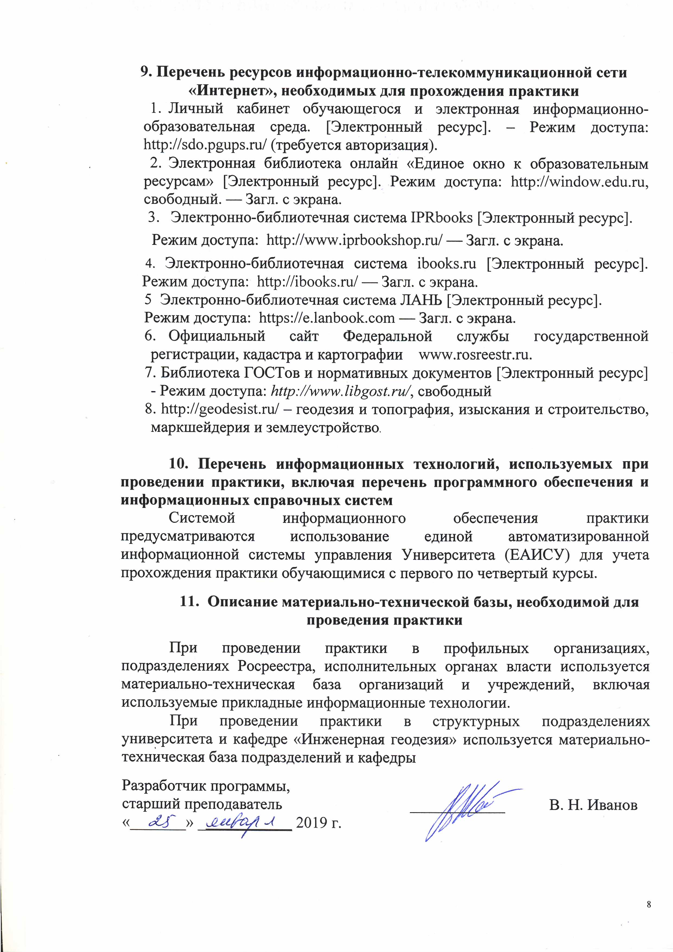
9. Перечень ресурсов информационно-телекоммуникационной сети «Интернет», необходимых для прохождения практики
- Личный кабинет обучающегося и электронная информационно-образовательная среда. [Электронный ресурс]. – Режим доступа: http://sdo.pgups.ru/ (требуется авторизация).
- Электронная библиотека онлайн «Единое окно к образовательным ресурсам» [Электронный ресурс]. Режим доступа: http://window.edu.ru, свободный. — Загл. с экрана.
3. Электронно-библиотечная система IPRbooks [Электронный ресурс].
Режим доступа: http://www.iprbookshop.ru/ — Загл. с экрана.
4. Электронно-библиотечная система ibooks.ru [Электронный ресурс]. Режим доступа: http://ibooks.ru/ — Загл. с экрана.
5 Электронно-библиотечная система ЛАНЬ [Электронный ресурс].
Режим доступа: https://e.lanbook.com — Загл. с экрана.
6. Официальный сайт Федеральной службы государственной регистрации, кадастра и картографии www.rosreestr.ru.
7. Библиотека ГОСТов и нормативных документов [Электронный ресурс] - Режим доступа: http://www.libgost.ru/, свободный
8. http://geodesist.ru/ – геодезия и топография, изыскания и строительство, маркшейдерия и землеустройство.

10. Перечень информационных технологий, используемых при проведении практики, включая перечень программного обеспечения и информационных справочных систем
Системой информационного обеспечения практики предусматриваются использование единой автоматизированной информационной системы управления Университета (ЕАИСУ) для учета прохождения практики обучающимися с первого по четвертый курсы.

11. Описание материально-технической базы, необходимой для проведения практики

При проведении практики в профильных организациях, подразделениях Росреестра, исполнительных органах власти используется материально-техническая база организаций и учреждений, включая используемые прикладные информационные технологии.
При проведении практики в структурных подразделениях университета и кафедре «Инженерная геодезия» используется материально-техническая база подразделений и кафедры

Разработчик программы, старший преподаватель | ____________ | В. Н. Иванов
«_______» ____________ 2019 г.

